监 理 日 志
日期：2017 年 12 月 11 日 天气： 晴
星期： 星期一 气温： 2~10℃
工程名称: 江苏淮钢9.8MWp屋顶分布式光伏发电项目
监理  工作  情  况 | - 巡视检查安装完成的组件部分有阴影遮挡，下次例会时，向设计方提出。  - 安全检查中施工人员已按要求佩戴安全帽以及防护措施。  - 巡视施工人员对导轨的间距进行测量。  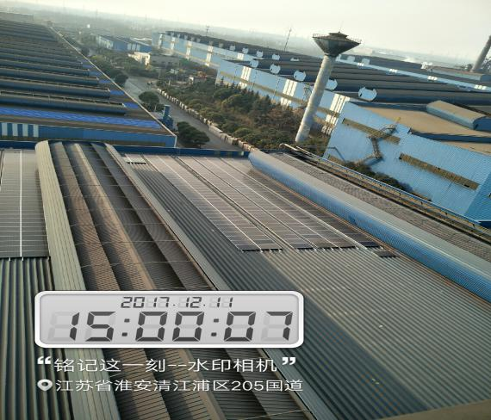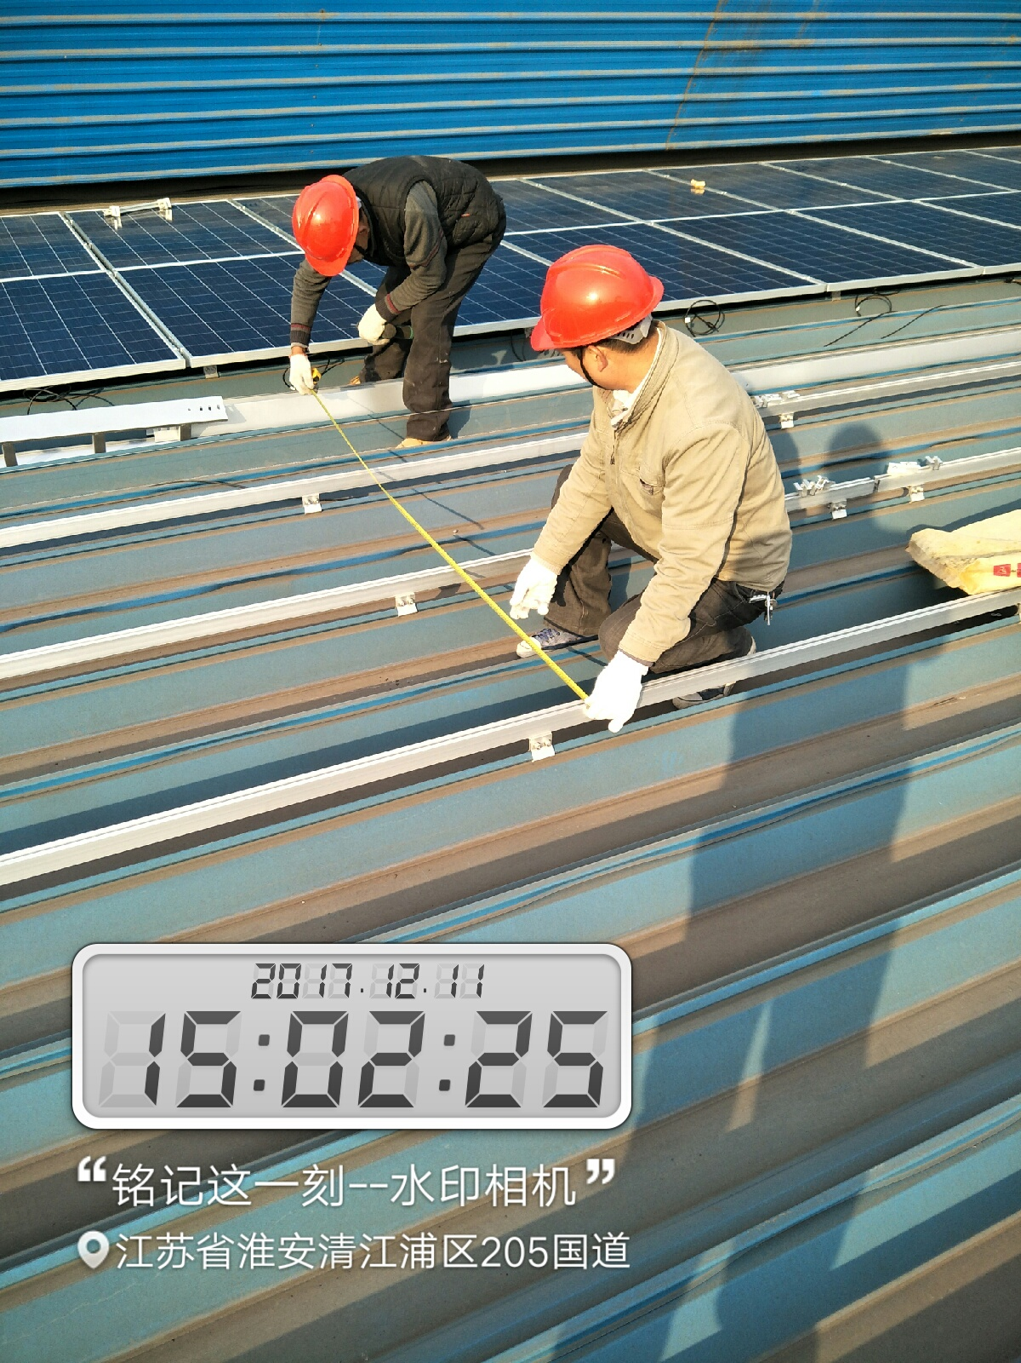
施工情况 | 施工单位 | 施工内容及进度
- 施工人员在脱磷车间屋顶进行安装组件、夹具工作。
- 施工人员在脱磷车间屋顶安装导轨工作。

其它事项 | 无。
本日现场监理人员 |  |  | 谢冬林，王强
记录人:王强

